Enunciado Ejercicio 1 semana 16 React

Componentes, props y children
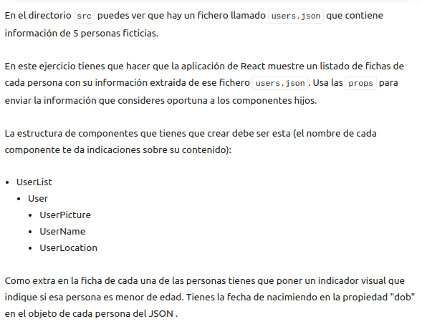

Enunciado Ejercicio 2 semana 16 React

Estado

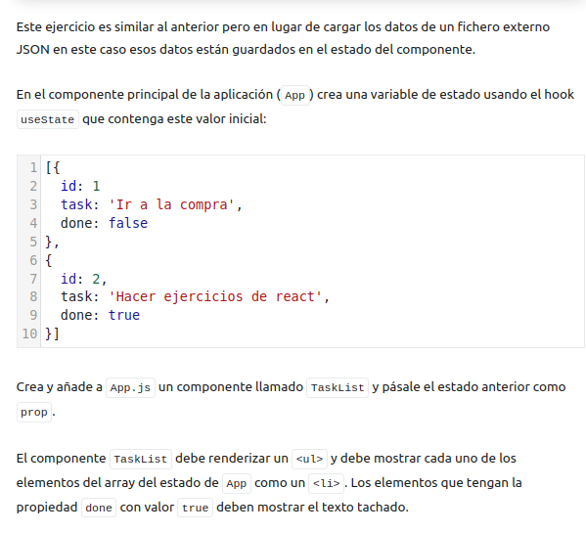

Enunciado Ejercicio 3 semana 16 React

Modificando el estado

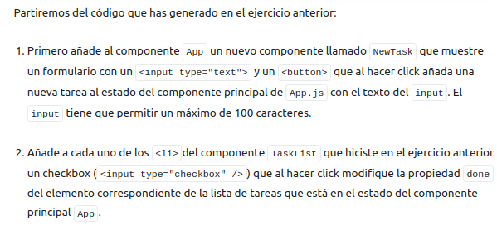
Correccion de samu ejercicio 2 y 3 primera clase del jueves 04/01/24

Cargar de esta API, https://cat-fact.herokuapp.com/facts, un listado de curiosidades sobre gatos y pintarlas por pantalla
- Que cada curiosidad de la lista tenga un botón para poder eliminarlo
Cargar de esta API, https://cat-fact.herokuapp.com/facts, un listado de curiosidades sobre gatos y pintarlas por pantalla
- Que cada curiosidad de la lista tenga un botón para poder eliminarlo
